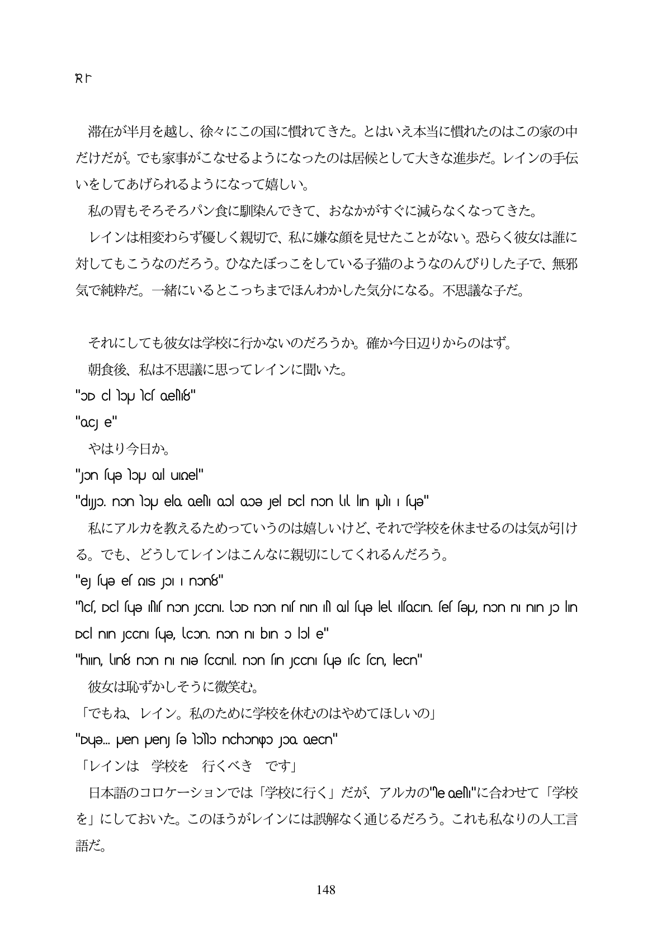

RԻ

滞在が半月を越し、徐々にこの国に慣れてきた。とはいえ本当に慣れたのはこの家の中 だけだが。でも家事がこなせるようになったのは居候として大きな進歩だ。レインの手伝 いをしてあげられるようになって婿しい。

私の胃もそろそろパン食に馴染んできて、おなかがすぐに減らなくなってきた。

レインは相変わらず優しく親切で、私に嫌な顔を見せたことがない。恐らく彼女は誰に 対してもこうなのだろう。ひなたぼっこをしている子猫のようなのんびりした子で、無邪 気で純粋だ。一緒にいるとこっちまでほんわかした気分になる。不思議な子だ。

それにしても彼女は学校に行かないのだろうか。確か今日辺りからのはず。 朝食後、私は不思議に思ってレインに聞いた。 "OD cloucfoen8" "oc e" やはり今日か。 "Jon fuye hoU Qul uIQel" "dyɔ. non lopu elo. OneNı oɔl oɔƏ Jel Dc non lil lin plı II sųə" 私にアルカを教えるためっていうのは婿しいけど、それで学校を休ませるのは気が引け る。でも、どうしてレインはこんなに親切にしてくれるんだろう。 "el fue el mis pl nom8" "Icí, Dcl fuge NNfnon JCCn. lOD non nf nIn N. Ol fuge lel ilfoCin, feffeyJ, non ni nin go lin Dcl nun JCCni fuge, lcon, non ni bn o lol e" "hin, un8 non ni nie fcCnil. non fin JCCn fuge fc fcn, leCn" 彼女は恥ずかしそうに微笑む。 「でもね、レイン。私のために学校を休むのはやめてほしいの」 "Due. Jen pJen] (e loìlo nChonọO JOO. OeCn" 「レインは 学校を 行くべきです」 日本語のコロケーションでは「学校に行く」だが、アルカの"leoel"に合わせて「学校 を」にしておいた。このほうがレインには誤解なく通じるだろう。これも私なりの人工言

語だ。

148